Análisis Bot de Ventas

1. ¿Cuánto vendió cada categoría en total?
La categoría Electrónica generó más ventas que Ropa, con una diferencia cercana a 770 mil pesos.
Categoría | Ventas totales
Electrónica | $ 3.265.600
Ropa | $ 2.495.000
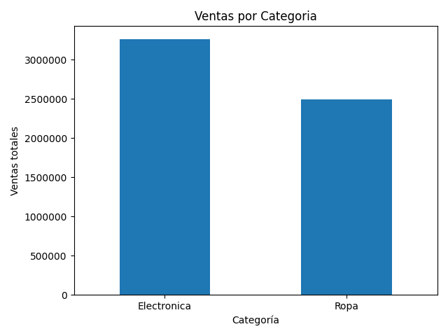
Gráfico 1. Ventas por categoría.

2. ¿Qué porcentaje de las ventas representa cada vendedor?
Camila Ruiz es la vendedora líder con el 29.5% de las ventas totales, seguida de cerca por Andrés Gómez y Sofía Mena, prácticamente empatados alrededor del 23%. Felipe Torres y Laura Díaz están más rezagados, y un 3.2% de las ventas no tiene vendedor especificado.
Vendedor | Ventas totales | % del total
Camila Ruiz | $ 1.696.600 | 29.5%
Andrés Gómez | $ 1.323.600 | 23.0%
Sofía Mena | $ 1.322.300 | 23.0%
Felipe Torres | $ 651.200 | 11.3%
Laura Díaz | $ 580.200 | 10.1%
No especificado | $ 186.700 | 3.2%
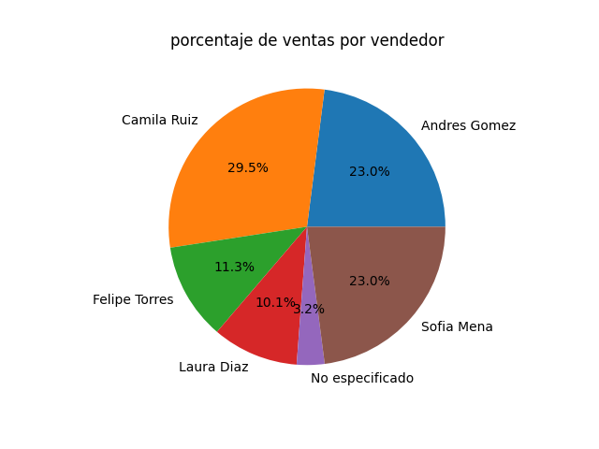
Gráfico 2. Porcentaje de ventas por vendedor.

3. ¿Cuál es el producto que más se vende?
Hay un empate en el primer lugar: Jean clásico y Cargador USB-C, cada uno con 10 transacciones registradas.
Producto | N.º de ventas
Jean clásico | 10
Cargador USB-C | 10
Camiseta básica | 9
Medias deportivas | 7
Audífonos Bluetooth | 5
Teclado mecánico | 5
Mouse inalámbrico | 5
Parlante portátil | 5
Chaqueta impermeable | 4
Gorra deportiva | 3

4. ¿Cómo se distribuyen las ventas según el método de pago?
Los cuatro métodos de pago están bastante parejos, sin uno que domine claramente. Efectivo lidera por un margen pequeño sobre Tarjeta, y Transferencia queda al final.
Método de pago | Ventas totales
Efectivo | $ 1.535.100
Tarjeta | $ 1.494.500
No especificado | $ 1.373.700
Transferencia | $ 1.357.300
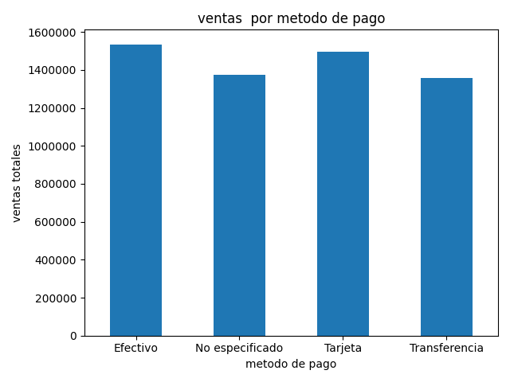
Gráfico 3. Ventas por método de pago.

5. Reto opcional — ¿Cuál es el día de la semana con más ventas?
El viernes es, por un margen amplio, el día con más ventas del negocio, casi el doble que el segundo lugar (martes). Las ventas caen fuertemente hacia el fin de semana, con el sábado como el día más flojo.
Día | Ventas totales
Viernes | $ 1.113.500
Martes | $ 694.400
Jueves | $ 693.000
Domingo | $ 615.100
Lunes | $ 599.400
Miércoles | $ 388.000
Sábado | $ 232.400
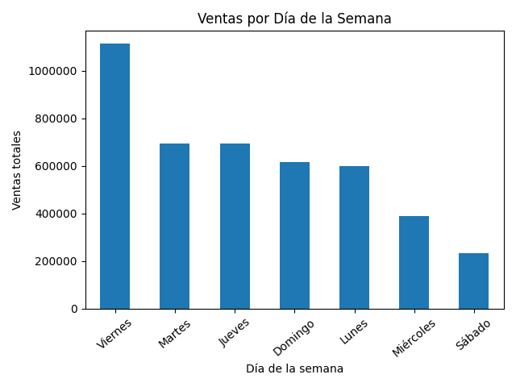
Gráfico 4. Ventas por día de la semana.

Conclusión
Si fuera el dueño del negocio, reforzaría el inventario y la promoción de Electrónica, que ya es la categoría más fuerte, sin descuidar Ropa por su peso similar en ventas. Reconocería y replicaría las prácticas de Camila Ruiz, la vendedora líder, con el resto del equipo, sobre todo con Felipe y Laura, que tienen más margen de crecimiento. Dado que el viernes concentra casi el doble de ventas que cualquier otro día, aumentaría personal y stock ese día y evaluaría promociones para reactivar el sábado, el más débil. Por último, insistiría en registrar siempre el vendedor y el método de pago: el 3.2% y ~24% de ventas sin ese dato, respectivamente, restan visibilidad para tomar mejores decisiones.

